Opdracht Regenten en Vorsten- Schilderij Jan de Baen

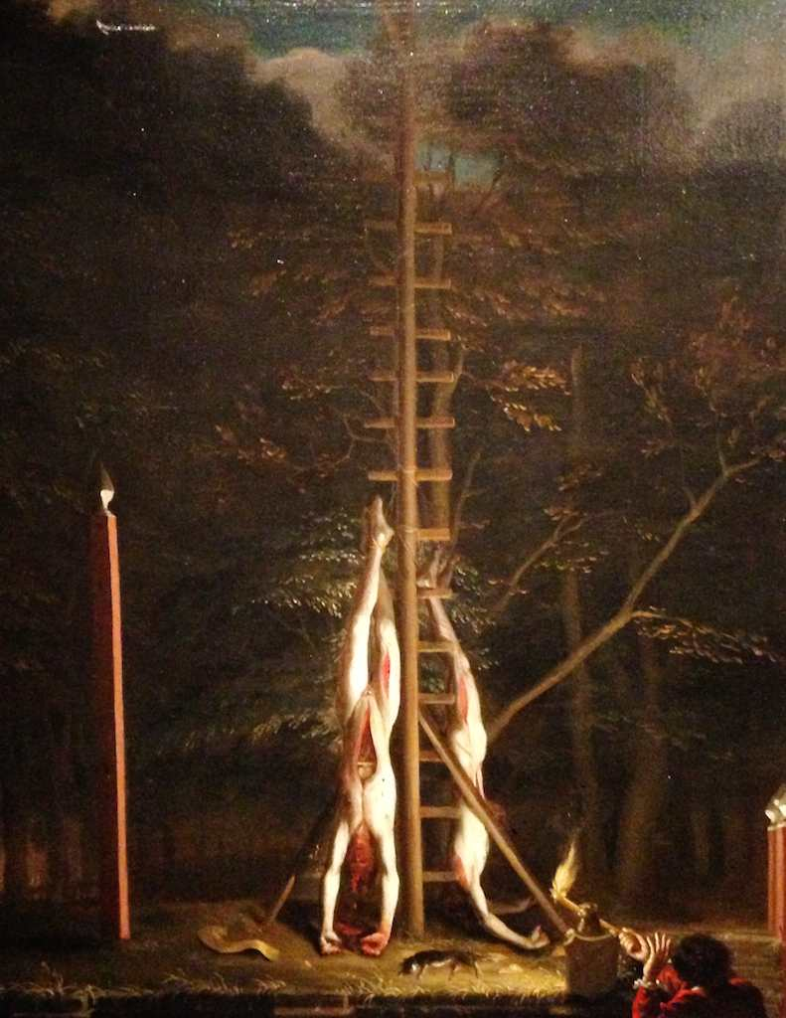

De tijd van Regenten en Vorsten wordt ook wel de Gouden Eeuw genoemd. De twee heren die op het schilderij afgebeeld worden hebben een belangrijke rol gehad bij deze tijd. Je gaat in tweetallen achterhalen wat het verhaal achter dit schilderij is. Hiervoor krijg je de naam van de schilder: Jan de Baen.

- Zoek het schilderij op internet op. Het zoekwoord dat je van te voren krijgt is: Jan de Baen.
Aan de hand van de zoekopdracht Jan de Baen beantwoord je de volgende vragen:
- Wie zijn de personen op de schilderij?
- Wat wordt hier afgebeeld? (Geef een omschrijving van het schilderij).
- Waar heeft de gebeurtenis plaatsgevonden?
- Wanneer heeft de gebeurtenis plaatsgevonden?
- Waarom heeft de gebeurtenis plaatsgevonden?
- Hoe komt het dat deze gebeurtenis plaats heeft gevonden?

Beschrijf de antwoorden van deze vragen in een samenhangend verhaal van minimaal 200 woorden en maximaal 300 woorden. Let op: vraag 2 t/m 7 moeten terugkomen in jullie verhaal.

